Instruções para Autores do 20º Congresso Brasileiro de Sistemas

## Rafael V. Françozo1, Carmen N. Belderrain2, Felipe F. de Oliveira1, Vilma S. Ramos3

1Instituto Federal de Educação, Ciência e Tecnologia de Mato Grosso do Sul (IFMS) CEP 79100-510 – Campo Grande – MS – Brazil

2Instituto Tecnológico de Aeronáutica (ITA) CEP 12228-900 – São José dos Campos – SP – Brazil

3Universidade Federal de Mato Grosso do Sul (UFMS) – Campo Grande, MS – Brazil

*{*rafael.francozo,felipe.oliveira*}*@ifms.edu.br, carmen@ita.br[,](mailto:R.Bordini@durham.ac.uk) vilmaramosms@gmail.com

***Abstract.*** *This meta-paper describes the style to be used in articles and short papers for SBC conferences. For papers in English, you should add just an abstract while for the papers in Portuguese or Spanish, we also ask for an abstract in Portuguese (“resumo”) or in Spanish (“resumen”). In both cases, abstracts should not have more than 10 lines and must be in the first page of the paper.*

***Keywords:***

***Resumo.*** *Este documento descreve o estilo a ser usado para submissão de artigos para o 20º Congresso Brasileiro de Sistemas. Para os trabalhos em inglês, é necessário adicionar apenas um resumo (abstract), enquanto para os trabalhos em português ou espanhol, solicita-se também um resumo em português ou resumen em espanhol. Em ambos os casos, os resumos não devem ter mais de 10 linhas e devem estar na primeira página do artigo.*

***Palavras-chave:***

***Resumen.*** *Este documento describe el estilo a utilizar para la presentación de trabajos al 20º Congreso Brasileño de Sistemas. Para los trabajos en inglés, sólo se requiere un resumen (“abstract”), mientras que para los trabajos en portugués o español, también se solicita un resumen (“resumo”) en portugués o un resumen en español. En ambos casos, los resúmenes no deberán superar las 10 líneas y deberán figurar en la primera página del artículo.*

***Palavras clave:***

***Área Temática:*** *Sistemas Complexos, Pensamento Sistêmico e Teorias Sistêmicas*

# Informações gerais

Todos os artigos submetidos ao 20º CBS devem estar escritos em Inglês, Espanhol ou em Português. O formato do documento deve ser papel tamanho A4 em coluna única, 3.5 cm margem superior, 2.5 cm para margem inferior e 3.0 cm para margens laterais. A fonte deve ser Times New Roman tamanho 12, com 6 pontos antes de cada parágrafo. Numeração de páginas não é necessário.

O primeiro parágrafo de uma seção ou subseção não possui espaçamento, a partir do segundo parágrafo deve ser adicionado um espaço de 1.27 na primeira linha.

# Primeira Página

A primeira página deve conter o título do trabalho, o nome e o endereço dos autores, o abstract em inglês e o resumo em português ou resumen em espanhol (resumo em português ou resumen em espanhol) são obrigatórios apenas para trabalhos escritos em português ou em espanhol). O título deve ser centralizado em toda a página, em fonte de 16 pontos em negrito e com 12 pontos de espaço antes de si mesmo. Os nomes dos autores devem ser centralizados em fonte 12, todos dispostos na mesma linha, separados por vírgulas e com espaço de 12 pontos após o título. Os endereços devem ser centralizados em fonte de 12 pontos, também com 12 pontos de espaço após os nomes dos autores. Os endereços de e-mail devem ser escritos com a fonte Courier New, tamanho nominal de 10 pontos, com 6 pontos de espaço antes e 6 pontos de espaço depois.

O abstract e o resumo ou resumen (se for o caso) devem ser escritos em fonte Times, tamanho 12, com recuo de 0,8 cm em ambos os lados. As palavras **Abstract** e **Resumo** (ou Resumen) devem ser escritas em negrito e devem preceder o texto. O artigo completo deverá conter entre 4 e 10 mil palavras, incluindo resumo, figuras, diagramas, referências e anexos.

# Áreas temáticas

O artigo deve estar relacionado com uma das áreas temáticas do evento, a saber:

* Sistemas Complexos, Pensamento Sistêmico e Teorias Sistêmicas;
* Práticas sistêmicas na abordagem de situações problema;
* Cibernética, Tecnologia e Administração;
* Arranjos Produtivos, Políticas Públicas e Redes Organizacionais;
* Sistemas de Apoio à Decisão;
* Sistemas da Informação e Comunicação;
* Propriedade Intelectual;
* Inovação Social, Desenvolvimento Ambiental e Governança.

A indicação da área temática deve vir logo em seguida das Palavras-chave (para artigos em português, ou palabras clave para artigos em espanhol) ou das Keywords (para artigos em inglês).

# Sections and Paragraphs

Os títulos das seções devem estar em negrito, 13pt, alinhados à esquerda. Deve haver um espaço extra de 12 pt antes de cada título. A numeração das seções é opcional. O primeiro parágrafo de cada seção não deve ser recuado, enquanto as primeiras linhas dos parágrafos subsequentes devem ser recuadas em 1,27 cm.

## Subseções

Os títulos das subseções devem estar em negrito, 12pt, alinhados à esquerda.

# Figuras e Legendas

As legendas das figuras e tabelas devem ser centralizadas se tiverem menos de uma linha (Figura 1); caso contrário, devem ser justificadas e recuadas 0,8 cm em ambas as margens, conforme mostrado na Figura 2. A fonte da legenda deve ser Helvetica, 10 pontos, negrito, com 6 pontos de espaço antes e depois de cada legenda.

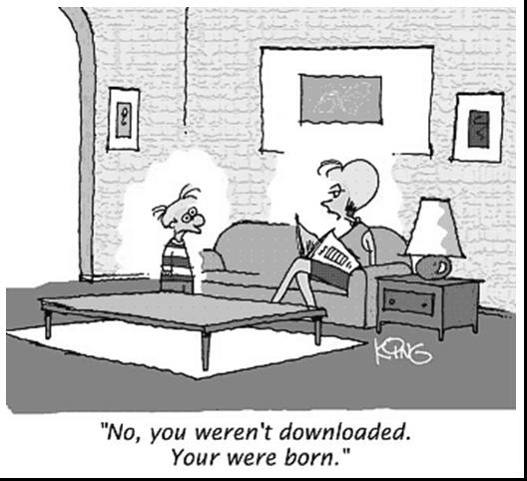

**Figura 1. Uma Figura**

Nas tabelas, tente evitar o uso de fundos coloridos ou sombreados e evite linhas grossas, duplicadas ou desnecessárias. A legenda da tabela deve ser colocada antes da tabela (consulte a Tabela 1) e a fonte usada também deve ser Helvetica, 10 pontos, negrito, com 6 pontos de espaço antes e depois de cada legenda.

**Tabela 1. Uma Tabela**

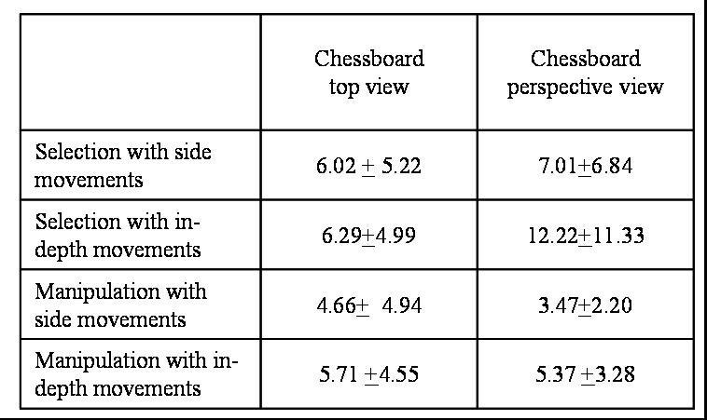

# Referências

As referências bibliográficas devem seguir a norma NBR 6023 da Associação Brasileira de Normas Técnicas (ABNT). Quando citadas de forma indireta no texto devem vir entre parênteses da seguinte forma: Até 3 autores (SILVA; ALMEIDA; SANTOS, 2020); com 3 ou mais autores (FERREIRA *et al*., 2019). Quando citadas de forma direta devem ser expressas da seguinte maneira: até 3 autores: “Segundo Silva; Almeida; Santos (2020), o modelo foi eficaz...” ou com 3 ou mais autores usando o termo *et al* De acordo com Ferreira et al. (2019), a técnica foi validada...

A lista de referências deve estar em ordem alfabética com fonte 12 e 6 pontos de espaço entre as referências. Não deve haver recuo na primeira linha. A seguir exemplos do formato de referências mais comuns:

**Livro**

GIL, A. C. *Métodos e técnicas de pesquisa social*. 7. ed. São Paulo: Atlas, 2019.

**Capítulo de livro**

SILVA, J. M. da. Fundamentos da gestão. In: OLIVEIRA, R. A. (Org.). *Administração moderna*. 2. ed. São Paulo: Atlas, 2020. p. 45–72.

**Artigo de Anais de Congresso**

MORAES, L. F.; COSTA, R. P. Aplicações de IA na educação. In: CONGRESSO BRASILEIRO DE INFORMÁTICA NA EDUCAÇÃO, 20., 2020, Curitiba. *Anais*... Curitiba: SBC, 2020. p. 123–130.

**Artigo de Periódico Científico**

FERREIRA, M. A.; SANTOS, L. T. Análise de dados qualitativos com software livre. *Revista Brasileira de Pesquisa Operacional*, Rio de Janeiro, v. 42, n. 2, p. 155–172, abr./jun. 2023.

**Dissertação de Mestrado**

ALMEIDA, J. F. de. *Estudo comparativo de algoritmos genéticos em problemas logísticos*. 2021. Dissertação (Mestrado em Computação Aplicada) – Universidade Federal de Pernambuco, Recife, 2021.

**Tese de Doutorado**

SOUZA, C. R. de. *Modelagem de sistemas complexos usando lógica fuzzy*. 2022. Tese (Doutorado em Engenharia Elétrica) – Universidade Estadual de Campinas, Campinas, 2022.